**裁撤10%中层干部，腾讯究竟怎么了？**

本文来自微信公众号：港股那点事（ID：hkstocks）

作者：鱿鱼先生

数据支持：勾股大数据

今天有媒体爆料称，腾讯开始裁撤一批中层干部，调整比例约为10%。

腾讯中干包括助理总经理、副总经理、总经理级别员工，甚至也包括一些副总裁，这些人都是腾讯帝国的中坚力量。在外界看来，这些人都是不折不扣的金领阶层，但是现在居然连他们都要失业了！

都说2019年裁员潮会超出大家预期，但实在没有想到形势会严峻到整个地步。那么，腾讯，你到底出了什么问题？

**一、“不要抵抗”**

第一种解释是，人到中年的腾讯现在压力很大。

2018年之前，微信用七年的时间圈定了10亿级的活跃用户，腾讯在此基础上“连接一切”，本质上就是“流量+内容”，加上资本的助推，将社交产生的庞大流量，通过全方位的内容转化成商业价值。

腾讯在ToC业务上建立了一个庞大的商业帝国，但在2018年，形势发生了巨大的变化。

2018年，移动互联网用户数的天花板已经清晰可见，用户时长被新旧巨头切得七七八八，腾讯再怎么争夺也不过是战术性的胜利。而另外一方面，游戏行业经历了严肃的整顿，致使腾讯游戏业务遭遇了滑铁卢。但其实，即使没有整顿，游戏的变现也要遭遇放缓……

**腾讯再一次面临成长的压力，中层干部大裁员可能是其应对压力的一种调整，某种程度上，它是去年架构调整的延续。**

2018年9月29日，马化腾、刘炽平等总办们加了一晚上的班，准备了员工公开信、新闻稿。9月30日，腾讯正式对外公布了架构调整的消息，相关邮件送达4万员工的邮箱。

马化腾表示，这次主动革新是腾讯迈向下一个20年的新起点……互联网的下半场属于产业互联网。腾讯要“扎根消费互联网，拥抱产业互联网”。腾讯发布新的六大事业群组织架构，新成立云与智慧产业事业群（CSIG）、平台与内容事业群（PCG）及技术中台。

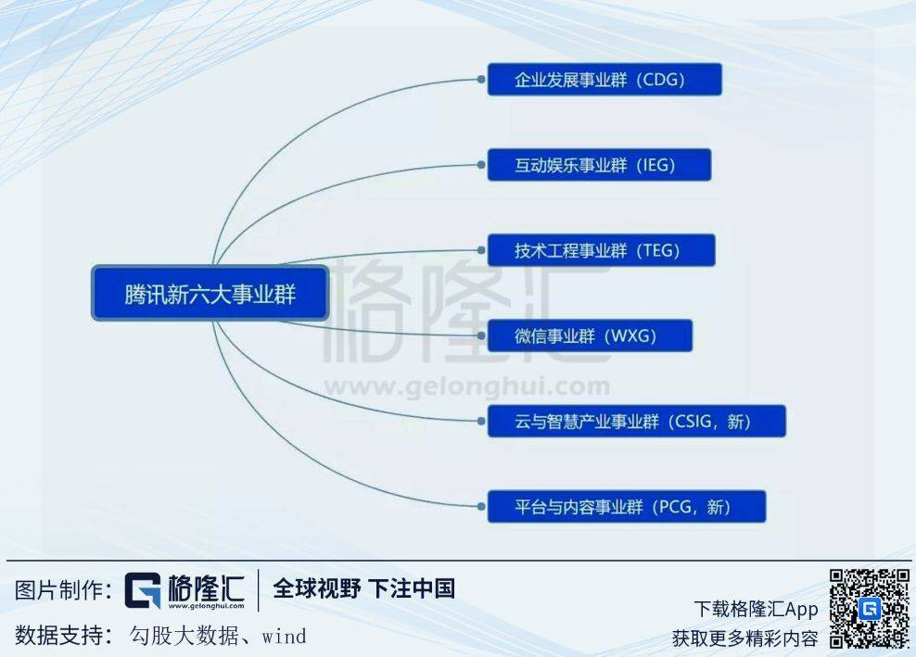

马化腾曾经在总办会上提出过一个战略思考：云到底是不是腾讯最重要的、一定要做的？现在腾讯的高层已经形成了共识：互联网已经进入ToB下半场，云是最重要的战略工具，因此本轮架构调整的核心就是云与智慧产业事业群（CSIG），他们是主攻产业互联网的主力部队，而其它事业群的相关部门要无条件并入CSIG，无条件接受合并同类项。随后，“拥抱产业互联网”的标语也出现在年会表演、滨海大厦电梯间广告和几乎每一次公开活动中。

腾讯做出了布局ToB的战略决策，战略既定，接下来就是执行的问题。

在2018年9月的一次腾讯总办会上，马化腾提问，“腾讯一两千个总监级干部里，30岁以下的有多少？”

答案是不到十人。结果令在场的人深受刺激。

ToB的需求相对垂直，最要求稳定、可靠和可预期的服务模式，这和ToC试错迭代的方法论完全不同。ToB的打法像是大规模的阵地战，是个系统工程，哪个部位都需要协同作战，考验团队的斗志和纪律性。

**腾讯的“老人”久经沙场，但经验都在ToC的领域，他们还是不是最合适的团队领导？**他们很多人实现了财富自由，还是否能够冲锋陷阵？腾讯年轻干部的比例如此之低，腾讯又如何能打赢未来的竞争？

2012年腾讯组织架构调整，刘炽平在年会上用一句“不要抵抗”顺利地推进了改革。2018年年会上，刘炽平表态，在未来一年内，有10%不再胜任的管理干部要退，腾讯要形成“能上能下”的新文化。

腾讯的整风运动进入了深水区。

**二、让听得见炮声的人指挥战斗**

随着人口红利的逐渐消失和业务形态发展竞争白热化，移动互联网的时代也即将成为过去。每一个阶段，企业都有自己的一套打法，而伴随着这些打法而来的就是组织架构的调整。

各大互联网企业组织架构的变革，理所当然地会涉及到人事的变动。一家互联网企业的竞争优势体现在产品、技术、商业模式等方面，但是人才是一切的根本源动力。

唯才是举，任人唯贤，让合适的人处于合适的位置上，保证团队架构的优秀性与合理性，才能激发出组织的最大潜力。

乔布斯说：“我的成功得益于发现了许多才华横溢、不甘平庸的人才。不是B级、C级人才，而是真正的A级人才。他们会知道自己真的很棒，你不需要悉心呵护他们自尊心。大家的心思全都放在工作上，因为他们都知道工作表现才是最重要的。”

但是当一个企业规模变得很大时，就难免会出现组织架构臃肿的问题：

比如，一些最早和创始人一起打天下的元老，位高权重的他们已经实现了财务自由。一方面对工作的激情没有那么高，另一方面有更多比他们懂市场、懂技术、懂产品的A级人才得不到重用，即使他们有很好的想法并不能在公司内部得到很好的推行而搁浅。

再比如，公司很多核心部门的员工是通过各种关系进来的，他们的能力与工作要求并不匹配，但是依旧占用着资源。

任正非2009年在华为内部讲话上提出“让听到炮声的人指挥战斗”。具体到公司层面，**后方配备的先进设备、优质资源，应该在前线一发现目标和机会时就能及时发挥作用，而不是拥有资源的人来指挥战争、拥兵自重。**谁来呼唤炮火，就该让听得见炮声的人来决策。

很多公司恰好是反过来的。决策机关不了解前线，但拥有太多的权力与资源，为了控制运营的风险，设置了许多流程控制点，也不愿意授权。过多的流程控制点，会降低运行效率，增加运作成本，滋生了官僚主义及教条主义。

互联网企业阿里巴巴在人才架构的设置上我觉得是比较合理的。过去3年，阿里频繁地进行了17次的架构调整。

互联网企业家中，马云可能是“历史感”最强的一个人，也是最愿意去拥抱变化的一个人。早在1999年创办阿里时，马云就提出“要做一家102年的公司”。

所以，马云及其领衔的高管团队不断研究和完善制度和人才文化体系，他们明白单纯靠人或制度都不能解决问题，只有制度和人、文化完美结合在一起，才能让阿里基业长青。

纵观阿里创业史，“十八罗汉”虽已名誉天下、富甲一方，但是随着2018年4月起彭蕾卸任蚂蚁金服CEO一职，“十八罗汉”全部退出阿里管理团队，给新人足够的发展空间。并且从当年令世人津津乐道的马云杯酒释兵权解雇淘宝网创始人孙彤宇和壮士断腕“斩”卫哲可以看出，阿里在人才的使用上是多么的坚决果断。

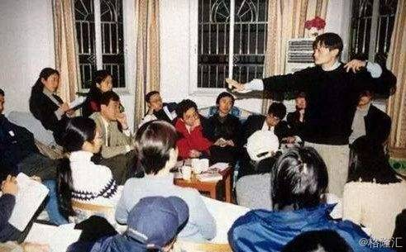

2012年起，阿里开始实施领导群体年轻化的整体升级换代准备工作，保证阿里巴巴文化、制度的传承和稳定的人才供给。

公开资料显示，在阿里巴巴集团的36位合伙人中，也已经有两位“80后”——天猫技术负责人吴泽明和蚂蚁金服副CTO胡喜。2017年12月，被任命为淘宝总裁的蒋凡年仅33岁。

在最新一季财报发布后，阿里在新闻稿中透露，在其资深总监以上的核心管理人员中，“80后”占到14%；而在阿里巴巴的管理干部和技术骨干中，“80后”已经占到80%，“90后”管理者已超过1400人，占管理者总数的5%。

而近期爆出的腾讯、京东和小米等裁掉大量中高层干部，实现管理团队年轻化也颇有继阿里之风。

互联网行业发展瞬息万变，在很多贴近年轻人市场的部门就应该让管理团队年轻化，从而让听得见炮声的他们指挥战斗，这样才能敏感地抓住市场痛点，做出符合年轻人独有文化品位的产品和服务。

1月15日，扩张凶猛的今日头条发布号称挑战微信的社交产品多闪。作为万众瞩目的独角兽，这次发布会自然引起了极大的关注。

不管是现场还是看直播的人，都很惊讶的是多闪的负责人徐璐冉竟然是名90后女生。据她介绍，整个多闪的团队都是90后，因为只有这些年轻人，才能知道现在的90后，00后喜欢什么，追求的潮流如何变化。从人才的使用上，也可以看出头条系野蛮生长的竞争优势。



综合而言，让听得见炮声的人指挥战斗，是互联网企业在新的技术、商业业态到来时处于不败之地的最重要的应对措施。如果故步自封、沉迷过去的成功，不愿意忍受阵痛去拥抱改变，那么当浪潮到来时，你就只剩裸泳的份儿了。

**三、结语**

一直以来有一种疑问是，中国为什么出不了乔布斯、马斯克这样的人物。从互联网企业来看，究竟是什么让企业基业长青？

吉姆.柯林斯在《基业长青》中曾经总结过伟大企业的其中一项特质是“利润之上的追求”，乔布斯和他的苹果给予了这项特质以最完美的诠释。但是动力来自创新本身，而不是利润。乔布斯去世后的苹果，如今困境重重，无非不是过于追求利润在产品方面创新不足导致的。

“变则通，不变则死”，每次的整风运动，最终的落点应该是让最合适最优秀的人去创造出改变世界的产品和服务，让自己的企业得以传承、基业长期，为互联网和人类的进步发展发挥出应有的价值。

腾讯的管理团队，有来自国际投行的基因，他们能在划定好的舞台与轨道上，把事情做得很标准、很漂亮，他们喜欢在容易的事情猛做加法，赚轻松的钱，但在创新上，在需要攻坚的领域，例如云计算，他们浅尝辄止甚至袖手旁观，如今才需要通过一场整风运动来寻求突围。

腾讯的管理团队集体步入中年，在又苦又累的ToB领域，他们还战斗的动吗？反观阿里的团队，通过升级换代，制度和人、文化完美结合，思想上极具张力，敢想敢拼敢杀，并将各自的创新力发挥到了极致。

我们希望腾讯在整风过后，让听得见炮声的年轻人指挥战斗，去赢得下一个伟大胜利。但在踏上新征程之前，我们所有人或许都要记住莎士比亚的那句话：**“亲爱的艾哈迈德，谬不在天运，而在我们自身，（如果失败）我们都是败在自己手中的。”**